Слайд № 1
(песня из фильма офицеры, и слайд)
Нет в России семьи такой,
Где не памятен был свой герой.
И глаза молодых солдат
С фотографий увядших глядят...
Этот взгляд, словно высший суд,
Для ребят, что сейчас растут.
И мальчишкам нельзя ни солгать, ни обмануть,
Ни с пути свернуть!
Добрый день, дорогие ребята! Меня зову т Анна Анатольевна и сегодняшний классный час для вас проведу я. Итак тема нашего классного часа звучит следующим образом
Слайд № 2
«Гордиться славой своих предков не только можно, но и должно: не уважать оной есть постыдное малодушие»
Скажите, пожалуйста, как вы понимаете кто такие предки? Что такое слава? За что мы испытываем чувство гордости?
(можно зашифровать их в ребусы)
Ответы детей
Вы молодцы! Каждый из вас прав! Мы живем в самой большой стране мира, с самой великой историей! Наш народ всегда с честью и достоинством справлялся с испытаниями, которые выпадали на его долю! А теперь я хочу, чтобы вы определили, о ком сегодня будет наш с вами разговор. Для этого вы должны разгадать загадку.
Слайд № 3
В сказке главный персонаж,
Положительный типаж.
Враг разбит и пир горой,
Побеждает зло?-(Герой)
Правильно ребята, это будут герои, те самые люди, которыми гордится каждый из нас! Те кто, навеки вписал свое имя в историю!
Россия из покон веков является страной многонациональной! У нас проживает более 190 народов. Народная мудрость, как правило, выражается в поговорках, давайте познакомимся с некоторыми из них, и найдем то общее, что их обьединяет!
Слайд № 4
- Героизм побеждает смерть. (морд)
- Геройство не гибнет, геройство даром не пропадает. (башкир)
- Герой умирает — заветы его остаются. (каракалпакская)
- Герой родится для себя, но умирает за людей. (татар)
- Герой рождается для жизни, а умирает за Родину. (башкир)
- Могила героя не на кладбище. (даргинск)
- Звание героя дают не за красоту, а за доблесть. (карел)

Ответы детей!
(Все они о героях, говорят о том, что герой живет в памяти народа, не умирает, совершает поступки для людей)

Слайд № 5
В словаре С.И. Ожегова слово герой определяется так: «Герой - человек, совершающий подвиги, необычный по своей храбрости, доблести, самоотверженности. (Герои Великой Отечественной войны, Герои труда, спорта, Герои нашего времени.)

Слайд № 6

Первый о ком бы я хотела Вам рассказать, это Зина Портнова.
Зина Портнова родилась в Ленинграде. После седьмого класса, летом 1941 г., она приехала на каникулы к бабушке в белорусскую деревню Зуя. Там ее и застала Великая Отечественная война. Белоруссию заняли фашисты.
В Оболи была создана подпольная комсомольско-молодежная организация «Юные мстители», а Зину избрали членом ее комитета.
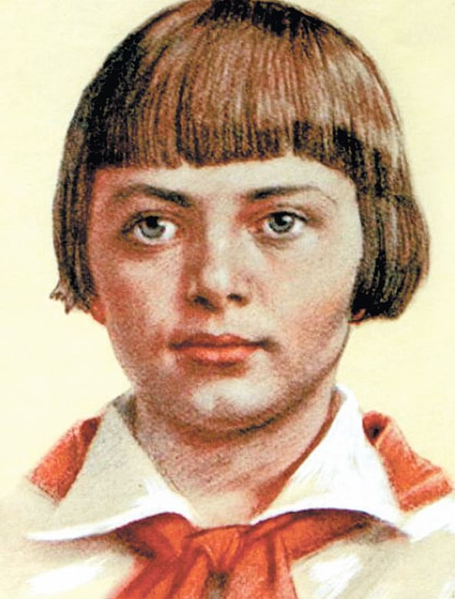
Девочка, работавшая посудомойкой в столовой курсов переподготовки немецких офицеров, отравила пищу, приготовленную на обед.
В результате диверсии погибло около сотни гитлеровцев. Желая доказать свою непричастность, девочка попробовала отравленный суп и лишь чудом осталась жива.
Но однажды во время исполнения задания Зину опознали и задержали, как участницу подполья. При попытке бегства Зине прострелили ноги. Началась череда зверских пыток.
Несмотря на ужасные страдания, девочка не предавала своих, и эта стойкость бесила палачей ещё больше. На последнем допросе в тюрьме гестапо в городе Полоцке гитлеровцы выкололи ей глаза и отрезали уши.
Ранним утром в январе 1944 г. искалеченную, но не сломленную Зину расстреляли. Ее бабушка погибла под немецкими бомбами.
Подвиг Зины Портновой стал символом стойкости советских детей перед лицом немецко-фашистских захватчиков.
Скажите ребята, можно назвать Зину героем и почему? Ребята, как Вы думаете почему история этой девочки сохранилась, почему она важна для нас с Вами!
Да, Великая Отечественная война бережно хранит в себе сотни тысяч имен героев! И мы по праву должны гордиться теми, кто не жалел собственной жизни, и ценой собственной жизни подарил нам с Вами мир!
Слайд № 7
Алексей Стаханов родился в деревне Луговая Ливенского уезда Орловской губернии^{[2]}. Русский^{[3]}. С 1927 года работал на шахте «Центральная-Ирмино» в посёлке Ирминский рудник Луганской области тормозным, коногоном, отбойщиком. По воспоминаниям самого Стаханова, он планировал, скопив денег на коня, вернуться в деревню, но знакомство с рабочим классом изменило его психологию. С 1933 года начал работать забойщиком на отбойном молотке. В 1935 году окончил на шахте курсы забойщиков.
В ночь с 30 на 31 августа 1935 года, Стаханов, работая с двумя рабочими крепильщиками провёл рекордную смену, добыв 102 тонны угля, в сентябре того же года повысил рекорд до 227 тонн. Рекордная смена Стаханова вызвала ответное движение. В ночь с 3 на 4 сентября парторг участка М.Д. Дюканов добыл 115 тонн угля за смену, 5 сентября комсорг Д. Концедалов добыл 125 т., 9 сентября Стаханов обновил свой рекорд, добыв 175 тонн, 11 сентября Н. А. Изотов добыл 240 т., позднее доведя выработку до 640 тонн за смену. Вскоре движение вышло за пределы отрасли, распространившись на всю страну и получило название «Стахановское движение»
Указом Президиума Верховного Совета СССР от 23 сентября 1970 года за большие достижения в развитии массового социалистического соревнования, за достижение высокой производительности труда и многолетнюю деятельность по внедрению передовых методов работы в угольной промышленности помощнику главного инженера шахтоуправления № 2—43 комбината «Торезантрацит» Алексею Григорьевичу Стаханову присвоено звание Героя Социалистического Труда с вручением ордена Ленина и золотой звезды «Серп и Молот»[

Скажите пожалуйста ребята, можно ли Алекексея Стаханова назвать героем? И почему? А в чем был героиз его поступка, в чем его ценность?
Слайд № 8
"Такое под силу только асам"
Видео из новостей
Ребята, вы увидели историю двух пилотов, она произошла в 2019 г. Скажите пожалуйста, за что оба пилота были удостоены такого высокого звания героев России?
Слайд № 9
Кабаков Даня школьник из города Ессентуки отдыхал в 2015 г. Адлер, увидел тонущего в море мужчину. Мальчик начал звать на помощь, но рядом никого не было. Тогда Данил решил спасти мужчину сам. Вытащив его из воды на берег, оказал ему первую помощь. В результате, которой мужчина остался жив. Дане было всего 11 лет.
Поднимите пожалуйста руки, кто считает Даню героем? Ответьте пожалуйста почему он герой?
Слайд № 10

Ребята, а теперь давайте вместе подберем слова - качества, черты характера, которые на Ваш взгляд, характеризуют героев, всех трех наших историй. Они будут начинаться на буквы, которые видите на слайде!
М- мужественный
С- смелый
О…
Р……
У…….
Х…….
Д……..

Слайд № 11

Издревле в России рождались Герои,
Во славу Отчизны на подвиг идя,
Немало имен помнит книга историй,
То гордость России, её сыновья!

Герои родины — как много в этом смысла!
И честь, и храбрость в этих двух словах.
Героями нельзя стать слишком быстро.
Герой лишь тот, кому неведом страх.
Всем тем, кто храбро воевал с врагами,
Кто мужествен, решителен и смел,
Присвоить можно звание героя,
И кто свершил немало важных дел!

Слайд № 12
К сожалению, в наше время находятся те, кто считает, что память о героях не является сама по себе ценностью, и мы очень часто, к сожалению, читаем в интернете или видим по телевизору, как люди оскверняют памятники, не берегут наше историческое и культурное наследие, занимаются вандализмом! Например, Москва. 13 августа. INTERFAX.RU - Петербургские полицейские составили административный протокол на двух вандалов, забравшихся на коня Медного всадника и пытавшихся установить мангал для шашлыков на голове Петра I."5 августа 2018 года в полицию в Адмиралтейском районе Петербурга поступило сообщение о том, что на скульптуру Медный всадник забрались двое молодых людей. Прибывшими на место сотрудниками полиции задержаны двое мужчин в возрасте 20 и 32 лет и доставлены в отделение полиции", - сообщает пресс-служба ГУ МВД по Петербургу и Ленобласти. В отношении задержанных составлены административные протоколы о мелком хулиганстве. Правонарушители обязаны заплатить штраф. Максимальный штраф по вменяемой правонарушителям части 1 статьи КоАП РФ составляет 1 тысячу рублей, также за мелкое хулиганство могут поместить под административный арест на срок до 15 суток. На случившееся обратил внимание Музей городской скульптуры Петербурга. " По отношению к Медному всаднику совершен акт вандализма. Группа молодых людей забралась на памятник Петру I и, по словам очевидцев, пыталась установить на нем мангал... Трудно поверить, что кому-то могло прийти в голову совершить такой поступок", - говорится в сообщении музея в соцсетях, которое сопровождается фотографиями, сделанными очевидцами происшествия.
Да, конечно закон и право защищают память о наших героях. Например, за вандализм предусмотрена уголовная ответственность уже с 14 лет! Но разве нас с Вами должно останавливать это?! На мой взгляд, конечно же, нет!

Слайд № 13

Посмотрите, какие достойные люди славили и славят имя нашей Родины – Россия! Мы в рамках классного часа, не смогли поговорить обо всех, но поверьте мне их тысячи, миллионы….И я, абсолютно, уверенна, что каждый из Вас будет любить и чтить нашу историю, культуру, традиции….И, будет достойным потомком ….своих предков! Ведь тот, кто забывает свои корни, похож на слабое дерево, которое при малейшем движении воздуха колышется и готово упасть. И дереву нужно время проявить себя во всю мощь, потому кто-то еще, как маленькое зернышко с ростком, кто-то небольшое деревцо.. Но всех нас объединяет одно - любовь к своей Родине и гордость нашими героями….. Спасибо за внимание! Мирного Вам неба!

